Переключатели галетные ПГК, ПГГ
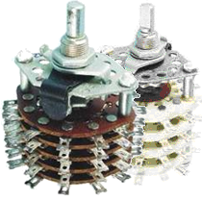
Переключатели галетные поворотные ПГК, ПГГ с керамическими и гетинаксовыми платами, предназначены для работы в высокочастотных и низкочастотных цепях постоянного и переменного токов в радиоэлектронной аппаратуре. Изготавливаются в климатических исполнениях: ПГК — всеклиматическое и для умеренного и холодного климата; ПГГ — для умеренного и холодного климата. ПГК имеют от 1 до 4 плат и обеспечивают от 2 до 11 рабочих положений, от 1 до 16 направлений. ПГГ имеют количество плат от 1 до 5, положений от 2 до 11, направлений от 1 до 20. Конец оси в 2 вариантах: с прямой и косой лыской.

Основные технические характеристики
Наименование параметра | Значение
Модель переключателя | ПГК | ПГГ
Электрическая прочность изоляции, В эфф | 1500 | 1000
Сопротивление контакта, не более, Ом | 0,02
Момент переключения, Нхм | от 0,39 до 1,17
Сопротивление изоляции, МОм, не менее | 5000 | 1000
Емкость, не более, пФ:
- между контактами | 1,5
- между контактами и корпусом | 5
Повышенная относительная влажность, %:
- для исполнения В при 35°С | 98
- для исполнения УХЛ при 25°С | 98
Диапазоны рабочих температур, °С | от минус 60 до 85 | от минус 60 до 70
Минимальная наработка в течении гарантийного срока, ч:
- для приемки '1' | 10000
- для приемки '5' | 5000
Гарантийный срок с даты изготовления, лет | 12

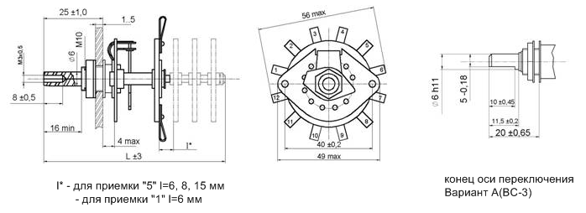

Габаритные и установочные размеры
Кол-во плат ПГГ | Размеры, мм |  |  |  |  |  | Масса, г не более
 | L |  |  | L – вариант А |  |  | L=6 | L=8 | L=15
 | L=6 | L=8 | L=15 | L=6 | L=8 | L=15
1 | 53 | - | - | 49 | - | - | 48 | - | -
2 | 59 | 59 | 65 | 55 | 55 | 61 | 60 | 60 | 63
3 | 65 | 69 | 84 | 61 | 65 | 80 | 70 | 70 | 72
4 | 74 | 79 | 99 | 70 | 75 | 95 | 81 | 81 | 84
5 | 72 *- при L=4 |  |  | 68 - при L=4 |  |  | 86 - при L=4

Кол-во плат ПГК | Размеры, мм |  |  |  |  |  | Масса, г не более
 | L |  |  | L – вариант А |  |  | L=6 | L=8 | L=15
 | L=6 | L=8 | L=15 | L=6 | L=8 | L=15
1 | 53 | - | - | 49 | - | - | 61 | - | -
2 | 68 | 68 | 75 | 64 | 64 | 71 | 90 | 90 | 92
3 | 75 | 80 | 95 | 71 | 76 | 91 | 115 | 115 | 118
4 | 89 | 95 | 115 | 85 | 91 | 111 | 139 | 139 | 145

Род тока | Вид нагрузки | Напряжение, В |  | Ток, А |  | Максимальная коммутируемая мощность, Вт | Количество циклов в НКУ
 |  | не менее | не более | не менее | не более
Постоянный | Активный | 0,005 | 350 | 0,0001 | 0,5 | 15 | 5000
 | Индуктивный | 0,005 | 350 | 0,0001 | 3 | 15 | 2500
Переменный | Активный | 0,005 | 350 | 0,0001 | 3 | 70 | 5000

